第3节 串联和并联

串联和并联
两个灯泡 依次相连 ，然后接到电路中，我们说这两个小灯泡是串联；
两个小灯泡的 两端分别连在一起 ，然后接到电路中，我们说这两个小灯泡是并联。
    - 如图所示的甲、乙两个实物电路中，两个小灯泡的接法
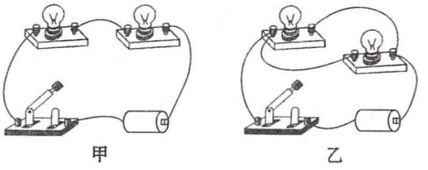
- 甲是串联 | - 乙是串联
- 甲、乙都是串联 | - 甲、乙都是并联
    - 如图所示的电路中，属于两灯串联的正确电路是
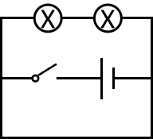 | 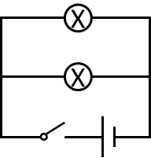 | 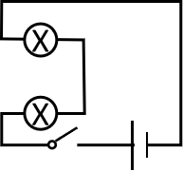 | 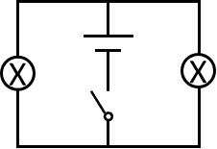
    - 如图所示，开关S、S₁、S₂都闭合时，灯泡L₁和L₂组成并联电路的是
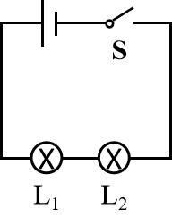 | 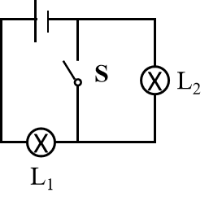 | 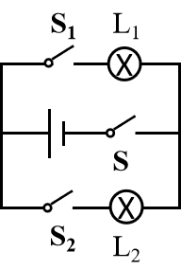 | 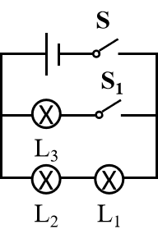
    - 图中所示的四个电路中，闭合开关S后，两灯属于串联的是
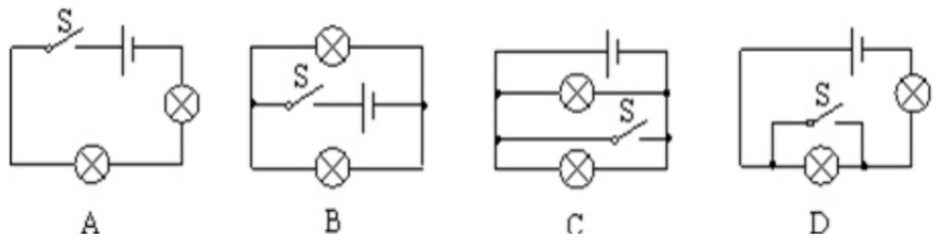
    - 如图所示是一个简化了的玩具警车的电路图，对此下列说法正确的是
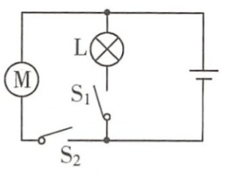
- M和L是并联的 | - M和L是串联的
- S₁控制 M | - S₂控制整个电路

连接串联电路和并联电路
    - 根据如图甲所示的电路图，将图乙中的实物图连接起来。
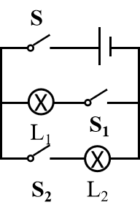 | 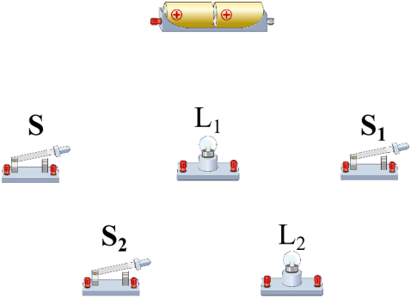
    - 根据电路图用笔画线把电路元件连接起来。
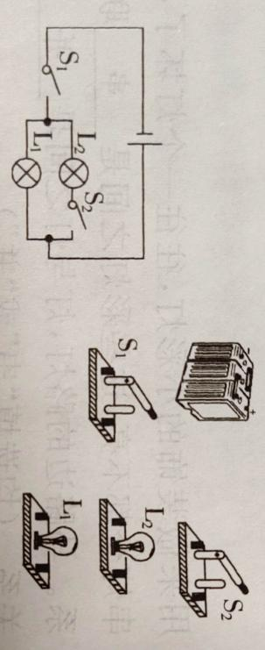
    - 在如图所示的电路中，尚有几根导线未连接，请用笔画线代替导线补上。补上后要求：开关S控制整个电路，灯L₁和L₂并联。
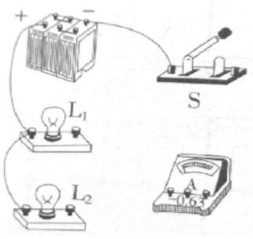
    - 在如图所示的电路中，闭合开关后将会出现 短路 ；要使电路中两灯并联，需要 将导线a改接接线柱3或1（或者将导线d改接3或1) (写出导线的改接方法)。
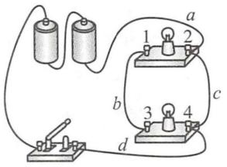
    - 根据如图所示的电路回答问题：
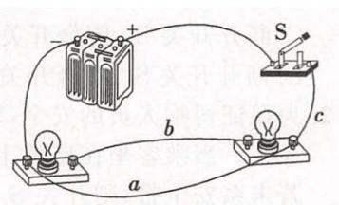
      - 闭合开关后，电路是 短路 （选填“通路”“断路”或“短路”）。
      - 去掉导线a，电路是 串 联电路。
      - 改变a、b、c三根导线中一根导线的接法，使电路成为并联电路。（先在原导线上打“×”，再用笔画线代替导线，画出符合要求的连线）
    - 如图所示，要使两盏灯并联，且开关S控制两盏灯，应将线M接在图中 D 点；若开关S只控制灯L₂，则应将线M接在图中 B 点。
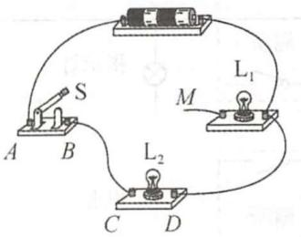
    - 如图所示，闭合开关S，电灯L₁与L₂的连接方式是 并 联；断开开关S，会发生的现象是 L1不发光，L2继续发光 ；电路连接的不妥之处是 开关对L2不起作用 。
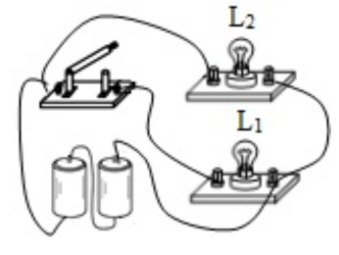
    - 小红和小明分别进行“怎样使两个小灯泡起来”的探究活动。小红按照如图所示的电路，用导线把一只开关和两个小灯泡逐一顺次连接起来。
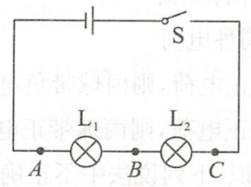
      - 小明刚连完最后一根导线，两灯就亮了则小明在实验过程中的操作不当之处是连接电路时， 开关没有断开 。
      - 小红所连接的电路中，灯L₁亮，但灯L₂不亮，原因可能是 L2短路 。
      - 他们改正错误后进行实验，为了探究开关的控制作用，先闭合开关，观察两灯的发光情况，然后断开开关，接下来 改变开关的位置 ，闭合开关，再次观察两灯的发光情况。从而得出结论：在串联电路中，开关的作用是 控制所有的用电器 。
    - 在“连接串联电路”实验中，实验电路如图所示。
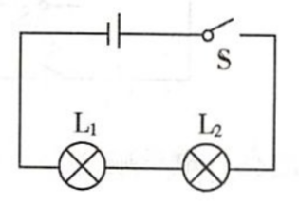
      - 在连接电路时，开关应该处于 断开 状态。
      - 连接好电路后闭合开关S，小慧发现L₁、L₂两只灯泡都不亮，她用手按一下灯泡L₁，L₁、L₂仍然都不亮，按一下灯泡L₂，两灯都亮，松开手两灯又不亮，则故障可能是 L₂与灯座接触不良 (选填“L₁灯丝断了”“L₂灯丝断了”“L₁短路”或“L₂与灯座接触不良”)。
      - 排除故障后，闭合开关两灯同时亮，断开开关两灯同时灭；将开关S换接到L₁和L₂之间、L₁和电池负极之间，观察到同样的现象。这样操作的目的是 探究串联电路中开关的作用 。

生活中的电路
    - 下面是小冬同学对身边的一些电路景象观察分析得出的判断。其中不正确的是
        - 厨房里的抽油烟机里装有照明灯和电动机，它们有时同时工作，有时只有电动机工作，他们是并联的
        - 马路两旁的路灯，晚上同时亮，早上同时灭，它们是串联的
        - 楼道的电灯是由声控开关和光控开关共同控制的，只有在天暗并且有声音时才能亮，所以声控开关、光控开关和灯是串联的
        - 一般家庭中都装有几盏照明灯和其他用电器，使用时互不影响，它们是并联的
    - 汽车转向前，司机会拨动转向横杆，同侧的前后两个转向灯就会同时闪亮、同时熄灭，但其中一个损坏时，另一个仍能正常工作，下列说法正确的是
- 两灯一定是串联 | - 两灯一定是并联
- 两灯可能是串联的，也可能是并联的 | - 损坏的灯一定发生了短路
    - 下列电路中采用串联连接的是
- 马路上的路灯同时亮，同时灭 | - 冰箱中的压缩机和冷藏室的灯
- 教室里的日光灯 | - 用电器与控制它的开关
    - “红灯停，绿灯行，黄灯也要等一等，交通安全要注意。”路口的这些交通指示灯是 并 (选填“串”或“并”)联的。
    - 用来做装饰的小彩灯，往往一个灯坏了，一串灯全都不亮，这些彩灯之间是 串 联关系。马路边的路灯，灯与灯之间是 并 联关系。(均选填“串”或“并”)

串联和并联
依次相连两端分别连在一起
    - A
    - C
    - C
    - A
    - A

连接串联电路和并联电路
    - 略
    - 略
    - 略
    - 短路、将导线a改接接线柱3或1（或者将导线d改接3或1)
    - 短路、串
    - D、B
    - 并、L1不发光，L2继续发光、开关对L2不起作用
    - 开关没有断开、L2短路、改变开关的位置、控制所有的用电器
    - 断开、L2与灯座接触不良、探究串联电路中开关的作用

生活中的电路
    - B
    - B
    - D
    - 并
    - 串、并

